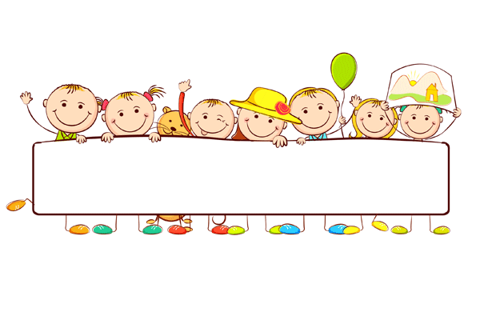

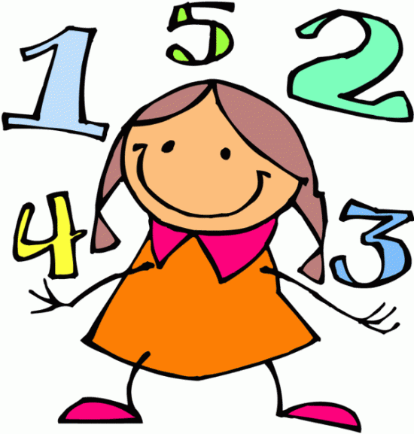

**BU AYLIK NELER ÖĞRENECEĞİZ?**

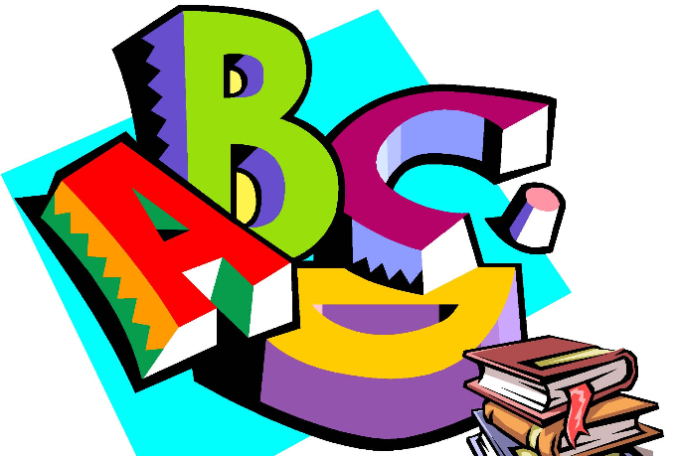

**İNGİLİZCE**

“our body” (vücudumuz). vücudumuzu tanıyacağız. vücudumuzun bölümlerini ingilizce o9larak söyleyebileceğiz.

“my famıly” (ailem). aile bireylerini ingilizce olarak söyleyebileceğiz. ANNE, BABA, kız kardeş, erkek kardeş, büyük anne, büyük baba gibi aile üyelerini ingilizce olarak söyleyebileceğiz.

10 kasım atatürk’ü anma günü ile ilgili temel kelimeleri öğreneceğiz. Öğrenciler bu günün anlamı ve önemi ile ilgili cümleler kurabilecekler.

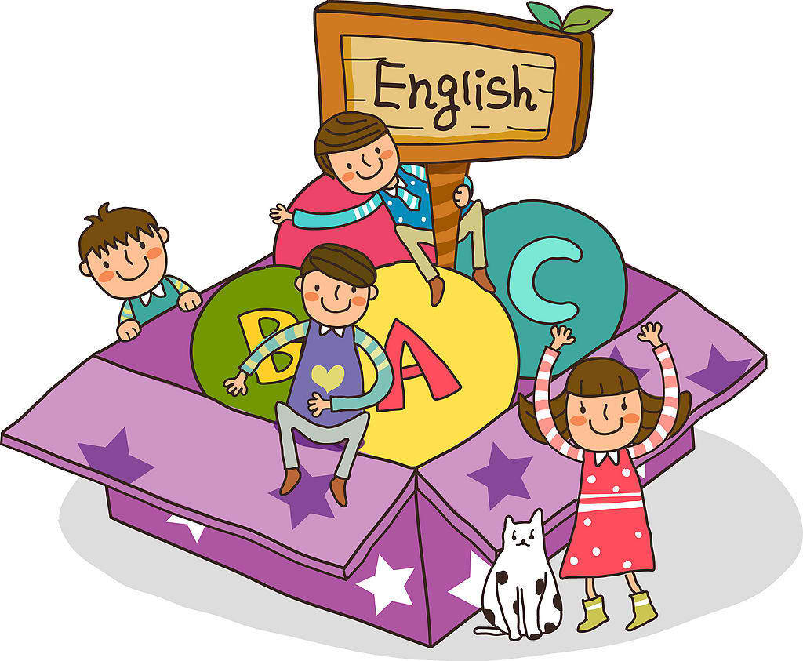

**MATEMATİK**

Tam ve yarım saatleri okuma, Takvim üzerinden günü- haftayı- ayı belirtme, belirli olay ve durumları referans alarak sıralama yapma çalışılacaktır. koza matematik fasikülleri, interaktif videolar ve öğretmenin HAZIRLADIĞI çalışma yaprakları kullanılacaktır.

**TÜRKÇE**

sesleri hissetme ve ayırt etme (r, ı, d, s, b, z, ç,g, ş ) harfleri doğru seslendirip yazma materyallerini uygun biçimde kullanarak çizgi ve yazı çalışmalarına katılma, hece- kelime ve cümleleri okuyabilme, okunaklı hece- kelime ya da cümle yazabilme, konuşmalarında kelimeleri doğru telaffuz edip duygu ve düşüncelerini ifade etme çalışılacaktır. Koza ilkokuma yazma seti ve interaktif videolar kullanılarak etkinlikler yapılacaktır.

R, ı d, s, b, z, g, ç, g

**HAYAT BİLGİSİ**

aile bireylerini tanıma, aile hayatının önemini kavrama, evinin yerini tarif etme, evde aile bireyleriyle iletişim kurarken nezaket ifadelerini kullanma, gün içerisinde neler yapabileceğini planlama, istek ve ihtiyaçlar arasındaki farkı ayırt etme çalışılacaktır. hayat bilgisi ders kitabı, interaktif videolar ve öğretmenin hazırladığı çalışma yaprakları kullanılacaktır.

**GÖRSEL SANATLAR**

KAZIMA TEKNİĞİ ÇALIŞMASI, KIŞ MEVSİMİ RESİM ÇALIŞMASI, YENİ YIL KARTI ÇALIŞMASI, MASKE ÇALIŞMASI.

**SATRANÇ**

BU AY SATRANÇ DERSLERİMİZDE TAŞLARIN DEĞERLERİNİ VE SATRANÇTA İYİ-KÖTÜ ALIŞVERİŞLERİ ÖĞRENECEĞİZ. ŞAH ÇEKME KONUSUNA DEĞİNECEĞİZ. TAHTAMIZDA SATRANÇ OYNAYACAĞIZ.

**İNGİLİZCE ETKİNLİK**

Bu ay İngilizce etkinlik dersinde, COMPARİSONS, PREPOSİTİONS VE MONTHS KONULARI İŞLENECEK, DİL koçunun yürüttüğü picture dictionary kitabı kullanılarak oyun ve dinleme etkinlikleri yapılacaktır.

**OYUN VE FİZİKİ ETKİNLİK**

temel hareketlerle denge sağlanması, oyunlarda kullanılan stratejiler, sağlık ile oyun arasındaki ilişkiyi öğrenme, oyun ve fiziki etkinliklerde vücutta görülen değişimlerİ ÖĞRENECEĞİZ.

**DRAMA**

Drama dersiyle bu AY; İŞBİRLİĞİNİN öneminin kavranması, farklılıklara saygı konusunun tartışılması, doğum günü hediyesi kitabının yorumlanması, çabalamak kavramının ifade edilmesi kazanımlarına ulaşmaya çalışacağız

**MÜZİK**

SES VE NEFES ÇALIŞMALARIYLA MÜZİK ETKİNLİKLERİ VE GÖRSEL OKUMA VE SUNUM ÇALIŞMALARI YAPACAĞIZ.



**DUYURULAR!**

20 ARalık 2017’de ali kuşçu gökbilim merkezine gezi düzenlecektir.